附件1：
湖北经济学院教研项目管理系统操作手册

一、系统登录
项目申报入口：教务处-课程思政教学研究中心-平台导航栏【项目管理】模块
链接：https://5pie2etz.mh.chaoxing.com/
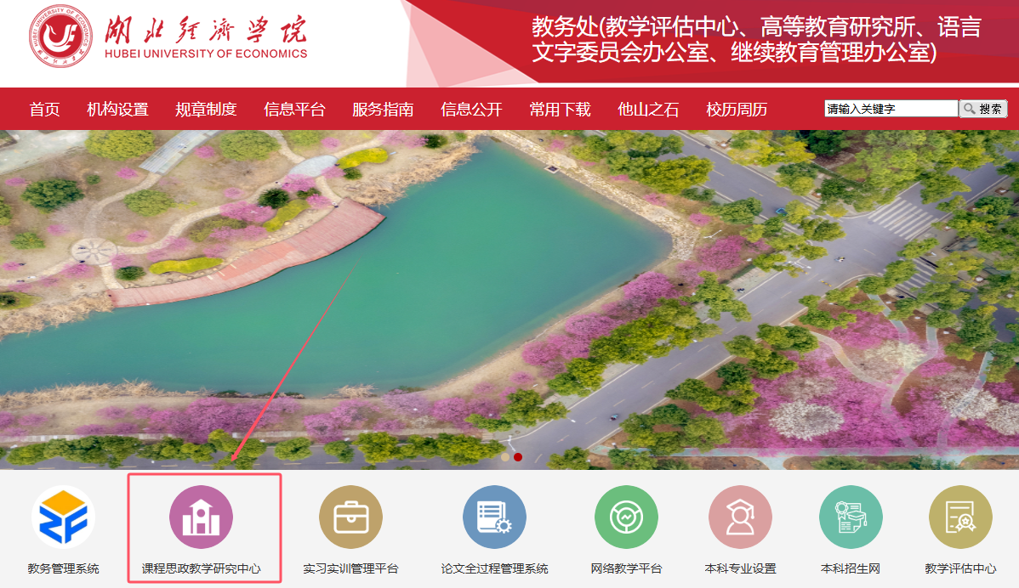

登录方式：1.账号登录—手机号/超星号、超星平台密码
2.验证码登录—输入手机号、验证码
3.学习通APP扫描登录
如遇登录问题请咨询教务处高教所81973712。
二、项目申报
1.左侧页面导航列点击【项目申报】，选择“2026年校级教研项目立项”，点击【申报】操作。
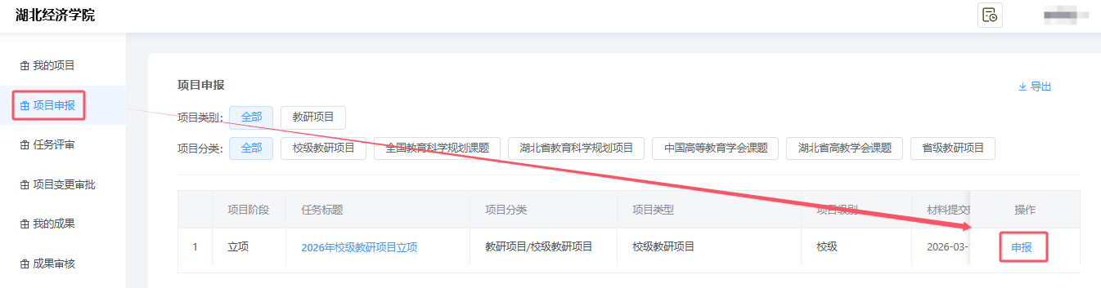
2.在申报页面填写项目名称、项目负责人联系电话、选题类型、成果预期、项目成员信息等基础信息，同时上传申报书及其他佐证材料。可选择本校成员为项目成员，也可以手动添加校外人员为项目成员。成果预期为多选，其中“A研究报告”为必选项。
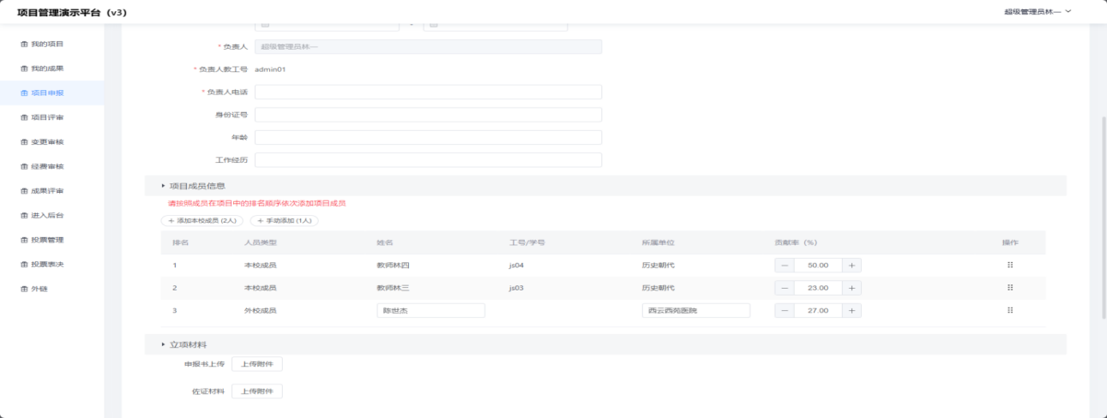
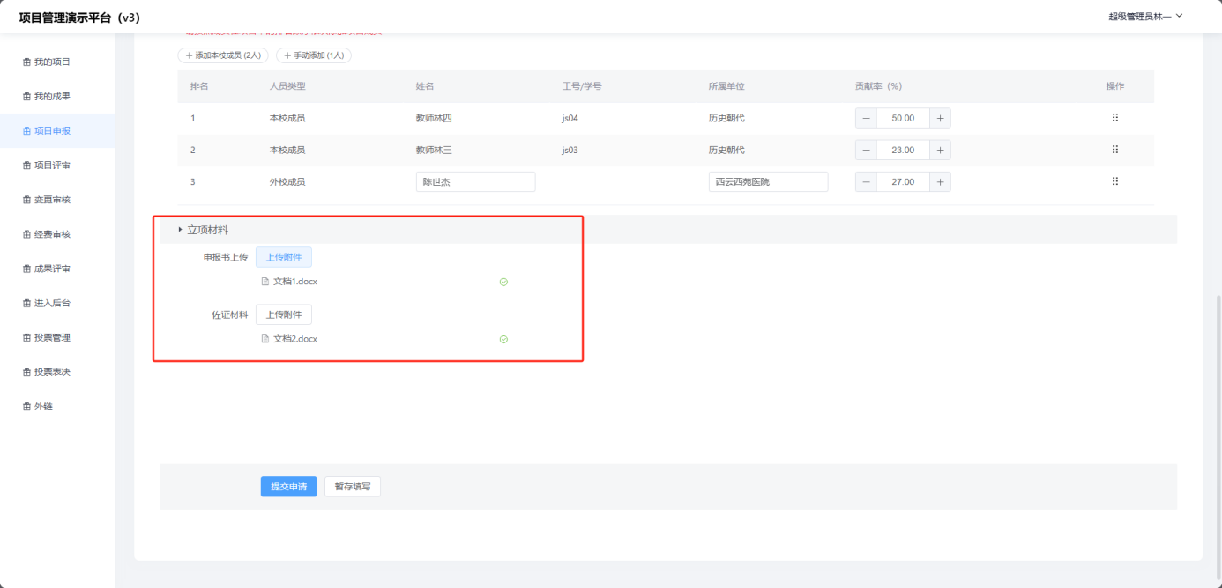
3.信息填写完成后，可以点击底部的“提交申请”或“暂存填写”按钮。
点击“提交申请”会对申报信息中的一些必填项做校验，如：项目名称、起止时间、负责人、负责人电话等。校验不过则需要填写完成后方可提交，校验通过则申报成功，进入学院评审阶段，项目状态为“立项评审中”，可以在【我的项目】中查看该项目的信息、材料、审核情况等。
点击“暂存填写”则在【我的项目】页面中添加一条状态为“申报中”的记录，可在操作列点击“继续申报”再次填写申报项目数据。
- 院系审核
1.左侧页面导航列点击【任务评审】，选择“2026年校级教研项目立项”，点击【进入审核】操作。
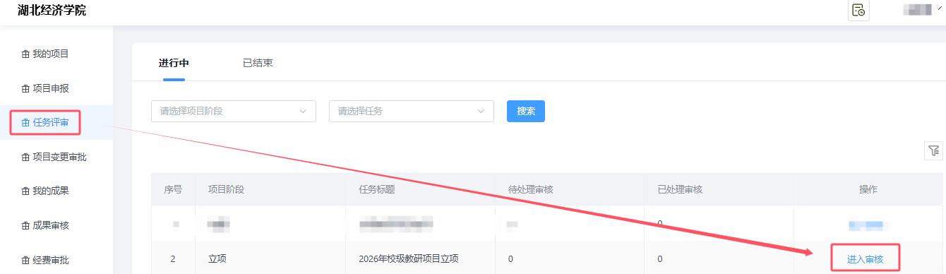
2.点击项目右上侧图标，选择【导出项目清单】，可导出学院申报项目清单，此表作为后续学院教学委员会评审、签字盖章版本；逐项选择申报项目，进行审核。
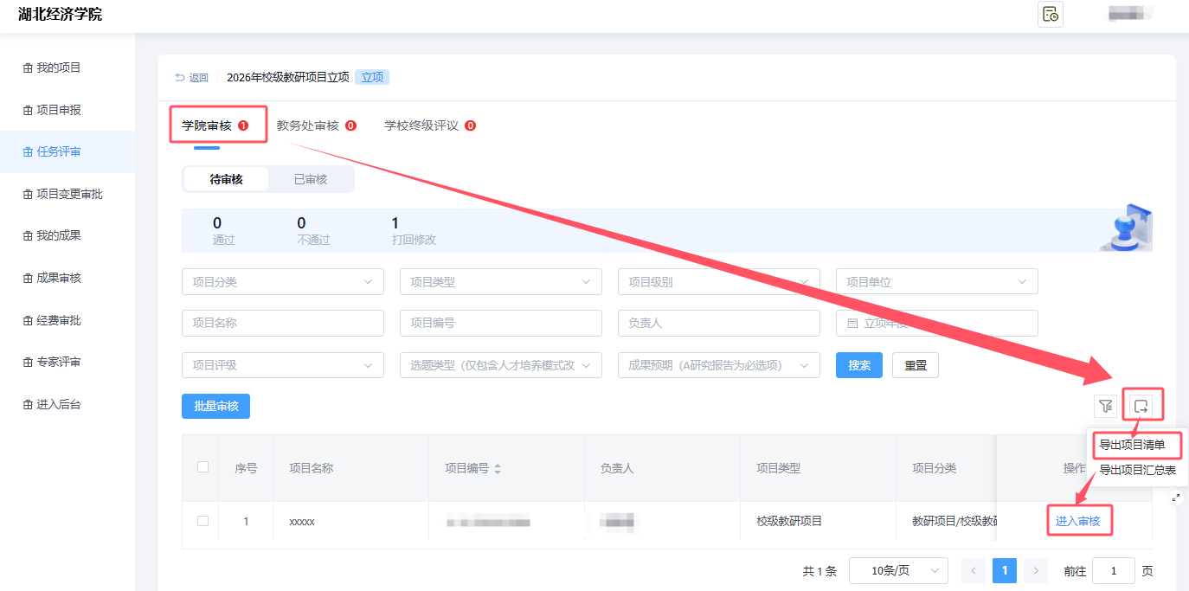
3.浏览后可在评审意见的文本框内输入学院审核意见并选择评审结果：通过、不通过、打回补充材料，同时在【推荐排序】处选择学院教学委员会审定排序后提交，点击【评审下一个项目】直至部门所有申报项目审核完成。
